汉威服务器设计文档

Ver 1.63

深圳市中电华星电子技术有限公司

杭州研发中心 2014-06

版本管理

|  |  |  |  |
| --- | --- | --- | --- |
| ***版本*** | ***编写*** | ***参与*** | ***备注*** |
| *V1.63* |  |  | *汉威服务器专用* |
|  |  |  |  |
|  |  |  |  |
|  |  |  |  |
|  |  |  |  |
|  |  |  |  |

目录

汉威服务器设计文档V1.63 1

版本管理 2

1.物理构架 4

1.1物理构架组成 4

2.软件构架 5

2.1模型及流程 5

2.2过滤器 6

2.3协议器 6

2.4应用业务 7

2.5数据库连接池 8

3.网页终端构架 9

3.1术语解释 9

3.2数据端框架 9

3.3手机端框架 10

4业务流程 11

4.1上行流程 11

4.11 UDP上行流程 11

4.12 TCP上行流程 12

4.2控制流程 13

4.21 UDP控制流程 13

4.22TCP控制流程 14

4.23UDP切换TCP控制流程 15

5.安全机制 16

# 1.物理构架

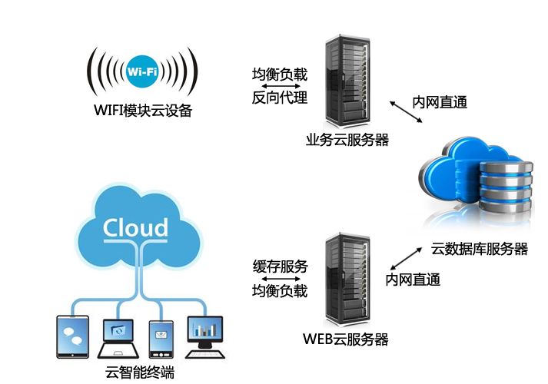

## **1.1物理构架组成**

1.11.WIFI采集模块

定义：具备连接路由或公共网络的通信模块。

1.12.业务服务器

定义：处理业务流程的服务器。

1.13.数据库服务器

定义：存储数据的服务器。

1.14.WEB服务器

定义：提供网页浏览的服务器。

1.15.终端

定义：具备浏览公网信息的终端设备。

1.16.特殊服务器

1.16.1负载均衡

定义：平衡数据处理能力的服务器。

1.16.2反向代理

定义：统一上报端口的代理服务器。

1.16.3缓存服务

定义：提高网页浏览性能的服务器。

# 2.软件构架

## **2.1模型及流程**

2.11总框图



2.12.业务通信隔离构架



2.13 内部简易流程



## 2.2过滤器

2.21链式过滤器图



2.22介绍

过滤器可以过滤所有在通信服务和对应业务之间的I/O事件和请求。

例如：

1. 日志过滤器：记录所有事件和请求。

2. 协议编码解码过滤器：将传入的字节流转换成消息对象，或进行反向操作。

3. 压缩过滤器：负责压缩所有的数据。

4. 安全协议层过滤器：提供SSL、TLS等支持。

5. 黑名单过滤器：将黑名单中的远程地址的连接置为阻塞状态。

2.23 API接口

## 2.3协议器

2.31框图



2.32介绍

协议器通过监听器对应五个触发接口且统一出口接口。

连接触发：当一个新客户端连接后触发此方法。

传递触发：当信息已经传送给客户端后触发此方法。

关闭触发：当连接被关闭时触发，例如客户端程序意外退出等等。

空闲触发：当连接空闲时触发此方法。

请求触发：当接收到客户端的请求信息后触发此方法。

2.33 API接口

## 2.4应用业务

2.41框图



2.42内部接口定义（暂定）



例如：参数1：Session

参数2：message 业务: 0000000108330400

会话：消息的会话信息。

操作类型：业务操作类型。

信息：业务信息内容。

2.43 API 接口

## 2.5数据库连接池

2.51框架



2.52 API 数据库接口

写入

|  |  |
| --- | --- |
| 名称 | DBInsert |
| 功能 | 写入表内容 |
| 参数 | table,object,values(String) |
| 返回 | 统计数/失败(String) |

修改

|  |  |
| --- | --- |
| 名称 | DBUpdate |
| 功能 | 修改表内容 |
| 参数 | table,object,values(String) |
| 返回 | 统计数/失败(String) |

查询

|  |  |
| --- | --- |
| 名称 | DBSelect |
| 功能 | 查询表内容 |
| 参数 | table,object,values(String) |
| 返回 | 统计数/失败(String) |

创建

|  |  |
| --- | --- |
| 名称 | DBCreate |
| 功能 | 创建表内容 |
| 参数 | table,object,values(String) |
| 返回 | 统计数/失败(String) |

# 3.网页终端构架

## 3.1术语解释

Apache：开源应用服务器软件。

Tomcat：开源网页服务器软件。

JavaBean：用于构建数据中间件组件。

JSP：数据显示容器。

Jsonp：跨域数据传输协议。

Ajax：实时请求数据协议。

Sencha-touch：UI设计框架。

Webview：移动开发组件。

## 3.2数据端框架



3.21 API 接口

## 3.3手机端框架



3.31 API 接口

# 4业务流程

**※** 基本业务流程中的报文协议参考《通信协议文档》，也可自行定义。

**※** 扩展业务流程参考《扩展业务流程文档》，也可自行定义。

## 4.1上行流程

### 4.11 UDP上行流程

用于设备信息上报。

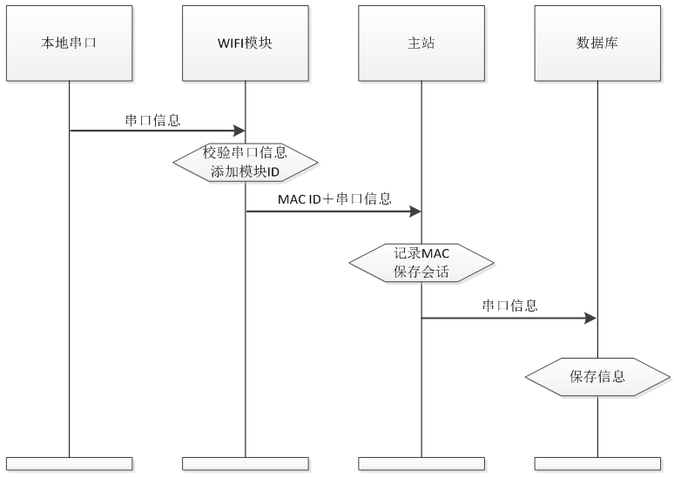

注：模块ID是以MAC地址作为唯一ID。

### 4.12 TCP上行流程

用于设备信息上报。

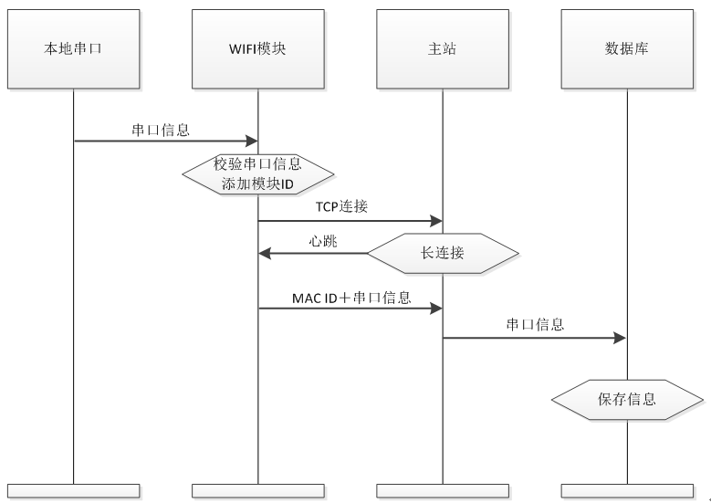

## 4.2控制流程

### 4.21 UDP控制流程

用于设备发起控制连接。

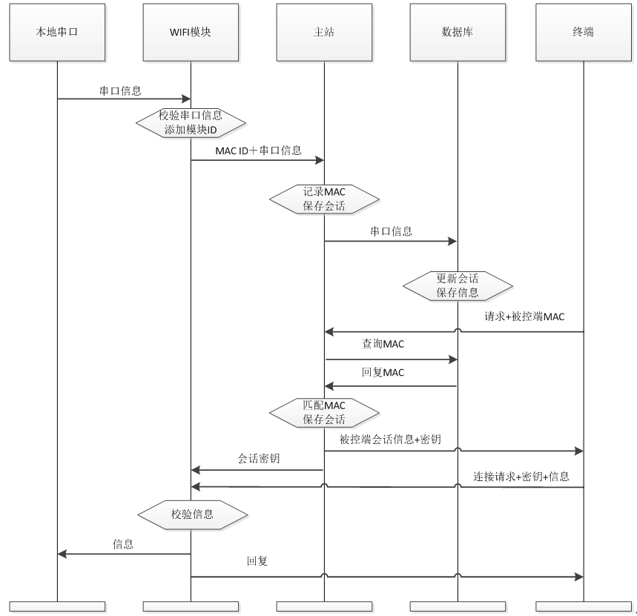

### 4.22TCP控制流程

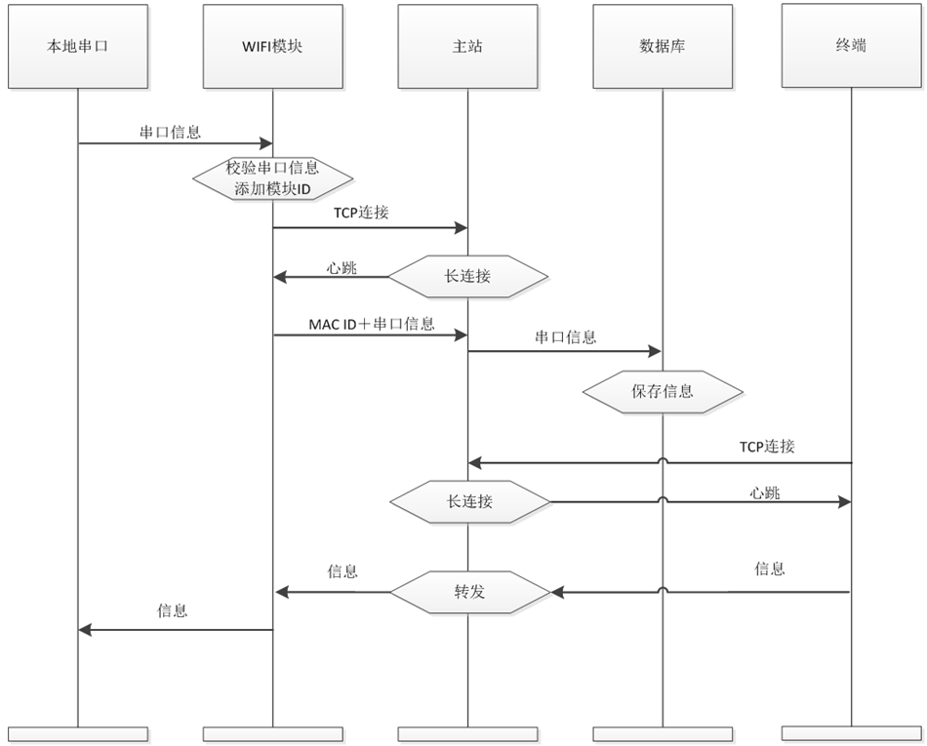

### 4.23UDP切换TCP控制流程

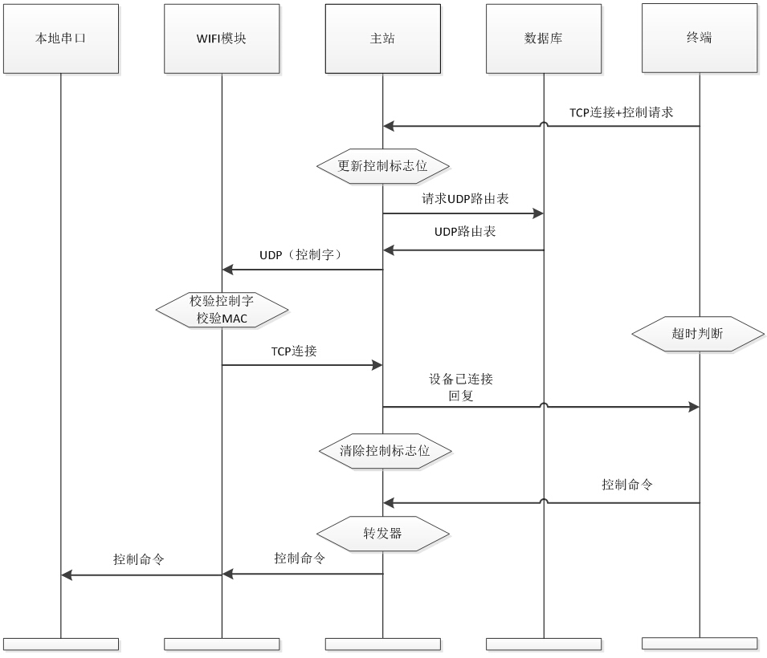

# 5.安全机制